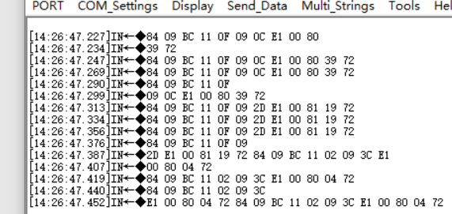

从进门的板子发出来的信号（射灯）：

Source: 11 0F

目标: 09 0C 数据: 00 80 39

Target: 09 2D Data: 00 81 19

Target: 09 3C Data: 00 80 04

从床头板子发出来：

Source: 11 0C

Length: 1 (So three bytes sent)

Target: 09 0C Data: 00 81 3B

Target: 09 2D Data: 00 81 1A

Target: 09 3C Data: 00 81 05

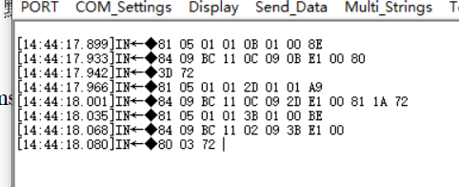

长度：5

ADH：01

ADM：01

ADL: 0B

01 00

01 01 0B 01 00

01 01 2D 01 01

01 01 3B 01 00

01 05 01 01 0C 01 01

01 05 01 01 2D 01 01

01 05 01 01 3C 01 01

开灯：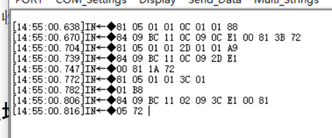

(射灯)关灯：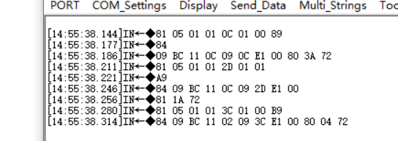

灯带（开）：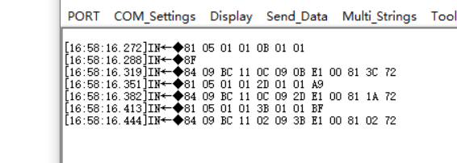

灯带关：

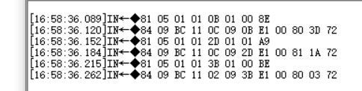

次卫射灯（开）：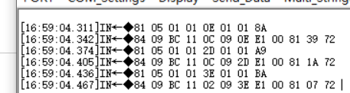

次卫射灯（关）：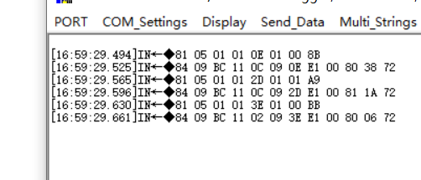

就寝模式：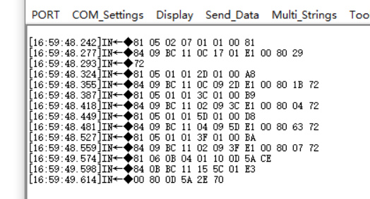

0A主灯 0B灯带 0C射灯0D玄关射灯 0E次卫射灯。。。

Main light on:

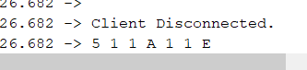

Main light off:

